Лабораторная работа №1
Работа в среде Matlab. Структура Signal Processing Toolbox.
Генерация сигналов. Свертка

Цель работы: Получить основные навыки работы в среде Matlab. Изучить возможности пакета Signal Processing Toolbox по генерации сигналов. Изучить свойства свертки

Теоретическое введение

1. Общая характеристика пакета Signal Processing [1]

Signal Processing Toolbox - мощный пакет по анализу, моделированию и проектированию устройств обработки всевозможных сигналов, обеспечению их фильтрации и множества преобразований.

Пакет Signal Processing обеспечивает чрезвычайно обширные возможности по созданию программ обработки сигналов для современных научных и технических приложений. В пакете используется разнообразная техника фильтрации и новейшие алгоритмы спектрального анализа. Пакет содержит модули для разработки новых алгоритмов обработки сигналов, разработки линейных систем и анализа временных рядов. Пакет будет полезен, в частности, в таких областях, как обработка аудио- и видеоинформации, телекоммуникации, геофизика, задачи управления в реальном режиме времени, экономика, финансы и медицина.

Назначение пакета:
- Моделирование сигналов и линейных систем;
- Проектирование, анализ и реализация цифровых и аналоговых фильтров;
- Быстрое преобразование Фурье, дискретное косинусное и другие преобразования;
- Оценка спектров и статистическая обработка сигналов;
- Параметрическая обработка временных рядов;
- Генерация сигналов различной формы;
- Оконное отображение.

Пакет Signal Processing - идеальная оболочка для анализа и обработки сигналов. В нем используются проверенные практикой алгоритмы, выбранные по критериям максимальной эффективности и надежности. Пакет содержит широкий спектр алгоритмов для представления сигналов и линейных моделей. Этот набор позволяет пользователю достаточно гибко подходить к созданию сценария обработки сигналов. Пакет включает алгоритмы для преобразования модели из одного представления в другое.

Пакет Signal Processing включает полный набор методов для создания цифровых фильтров с разнообразными характеристиками. Он позволяет быстро разрабатывать фильтры высоких и низких частот, полосовые пропускающие и задерживающие фильтры, многополосные фильтры, в том числе фильтры Чебышева, Юла-Уолкера, эллиптические и другие фильтры.

Графический интерфейс позволяет проектировать фильтры, задавая требования к ним в режиме переноса объектов мышью. В пакет включены следующие новые методы проектирования фильтров:
- Обобщенный метод Чебышева для создания фильтров с нелинейной фазовой характеристикой, комплексными коэффициентами или произвольным откликом. Алгоритм разработан Макленаном и Карамом в 1995 году;
- Метод наименьших квадратов с ограничениями позволяет пользователю явно контролировать максимальную ошибку (сглаживание);
- Метод расчета минимального порядка фильтра с окном Кайзера;
- Обобщенный метод Баттерворта для проектирования низкочастотных фильтров с максимально однородными полосами пропускания и затухания.

Основанный на оптимальном алгоритме быстрого преобразования Фурье, пакет Signal Processing обладает непревзойденными характеристиками для частотного анализа и спектральных оценок. Пакет включает функции для вычисления дискретного преобразования Фурье, дискретного косинусного преобразования, преобразования Гильберта и других преобразований, часто применяемых для анализа, кодирования и фильтрации. В пакете реализованы такие методы спектрального анализа, как метод Вельха, метод максимальной энтропии и другие.

Пакет Signal Processing является основой для решения многих других задач. Например, комбинируя его с пакетом Image Processing, можно обрабатывать и анализировать двухмерные сигналы и изображения. В паре с пакетом System Identification пакет Signal Processing позволяет выполнять параметрическое моделирование систем во временной области. В сочетании с пакетами Neural Network и Fuzzy Logic может быть создано множество средств для обработки данных или выделения классификационных характеристик. Средство генерации сигналов позволяет создавать импульсные сигналы различной формы.

2. Генерация сигналов в пакете Signal Processing

Сигналом будем называть данные, упорядоченные относительно некоторого аргумента (например, времени, частоты, пространственной координаты). Если в качестве аргумента выбрано время, то эквивалентными понятиями будут временной процесс, временная реализация.

Для генерации сигналов используются функции среды Matlab, в том числе функции пакета Signal Processing.

В пакете Signal Processing реализованы следующие функции генерации сигналов:
Функция | Действие
chirp | Генерирует косинусоиду с переменной частотой
diric | Вычисляет функцию Дирихле
gauspuls | Генерирует синусоиду, модулированную функцией Гаусса
gmonopuls | Генерирует моноимпульс Гаусса
pulstran | Генерирует импульсы
rectpuls | Генерирует апериодические прямоугольные импульсы
sawtooth | Генерирует пилообразные колебания
sinc | Функция sinc
square | Генерирует прямоугольные импулься
tripuls | Генерирует апериодические треугольные импульсы
vco | Управляемый источник напряжений

Подробное описание функций и их параметров можно получить из справочной системы Matlab или используя команду help <имя функции>.

Рассмотрим примеры генерации сигналов.

1. Требуется получить сигнал синусоидальный сигнал с заданной частотой f=0,2 Гц и различными частотами дискретизации f_{д}=1 Гц, 3 Гц, 10 Гц. Длина сигнала 20 с.

Т.к. работа среды Matlab ориентирована на матричное представление сигналов, то зададим сначала три вектора времени t, которые будет соответствовать различным частотам снятия данных (частотам дискретизации).

>> fs1=1; fs2=3; fs3=10;  >> T=20; f=0.2;  >> t1=0:1/fs1:T;  >> t2=0:1/fs2:T;  >> t3=0:1/fs3:T; | %fs – sampling frequency – частота дискретизации  % T – длина сигнала ; f- частота сигнала

Для генерации синусоидального сигнала (вычисления функции sin в заданных вектором t_{i} точках используется функция Matlab – sin. Уточним, требуемые данной функцией, аргументы:

>> help sin

SIN Sine.
SIN(X) is the sine of the elements of X

Overloaded methods
help sym/sin.m

Далее зададим вектор сигналов:

>> y1=sin(f*t1);
>> y2=sin(f*t2);
>> y3=sin(f*t3);

Для визуализации сигналов воспользуемся функцией plot:
>> plot(t1,y1,'-ro',t2,y2,'-g>',t3,y3,'-b')  >> grid on  >> xlabel('Time');  >> ylabel('Amplitude');  >> title('SIGNAL'); | % Отображение сетки  % Подпись оси X  % Подпись оси Y  % Заголовок рисунка

Результат работы изображен на рис.1

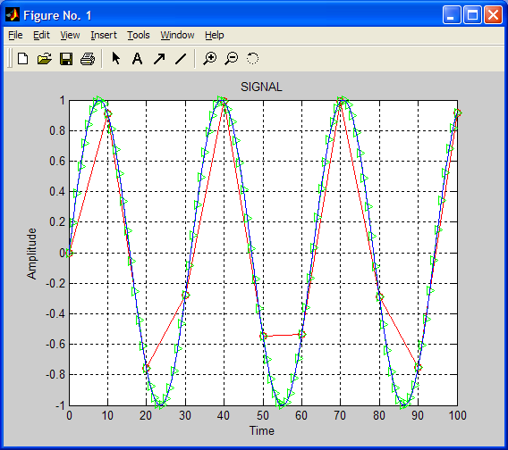
Рис.1

Все вышеизложенные операции могут быть оформлены в виде m-файла в редакторе m-файлов (рис 2).

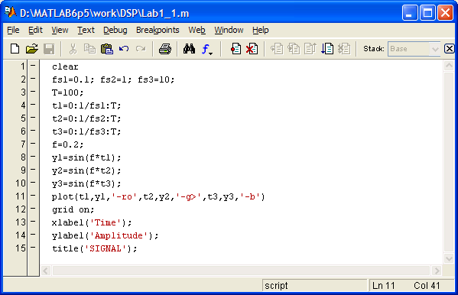
Рис.2

2. Требуется получить функцию MATLAB генерирующую сигнал длительностью 10 с, снятый с шагом 1/f и представляющий собой
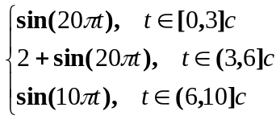
параметр f есть аргумент функции.

Функция объявляется зарезервированным словом function, после которого следует выражение [выходное_значение_функции] = имя_функции[(аргументы_функции)]

Один возможных вариантов решения данной задачи приведен ниже
function A = example1_2(f)
t=0:1/f:10;
t1=0:1/f:3;
A(1:length(t1))=sin(7*pi*t1);
t2=(3+1/f):1/f:6;
A(length(t1)+1:length(t1)+length(t2))=2+sin(7*pi*t2);
t3=(6+1/f):1/f:10;
A((length(t1)+length(t2)+1):(length(t1)+length(t2)+length(t3)))=sin(2*pi*t3);
plot(t,A);
grid on;

Данная функция может быть вызвана из других функций или запущена из Command Window:
>> example1_2(128);

Результат выполнения функции приведен ниже
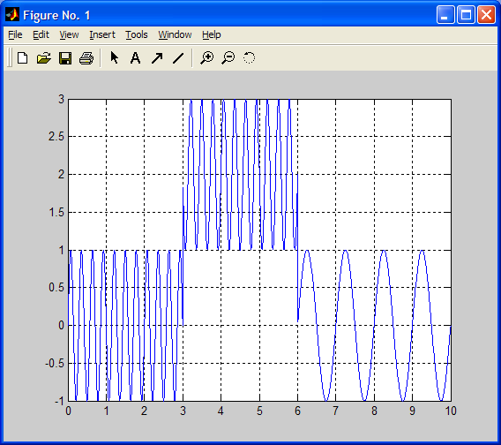
Рис. 3

3. Свертка
Свертка играет очень важную роль в теории ЦОС (см лекции).
Дискретной сверткой двух сигналов g и h называют одномерный массив
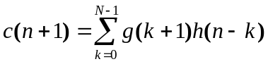
Ниже приведена иллюстрация процесса вычисления свертки.

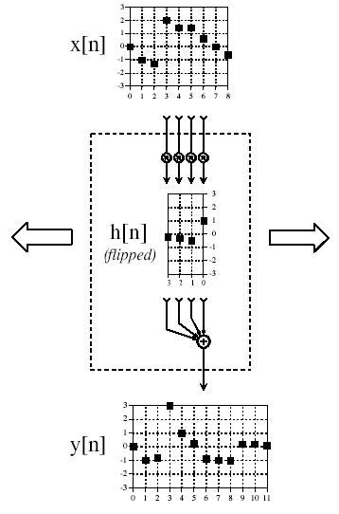
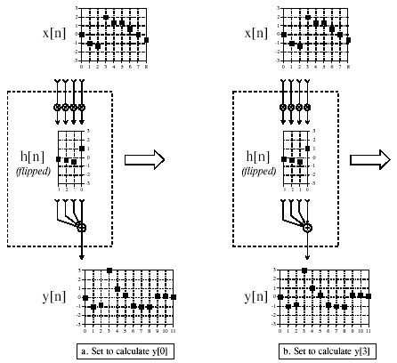 | 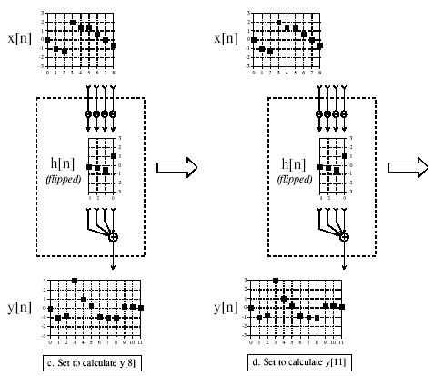
Рис.4

В среде MATLAB свертка реализуется следующей функцией
conv(А,B).
В результате получается вектор длиной LENGTH(A)+LENGTH(B)-1.

Задание для самостоятельной работы

1. Выполнить генерацию сигналов
Описание сигнала | Параметры
Описание сигнала | A | B | C | D | ШАГ
Гармонический сигнал с частотой A с нормально распределенным шумом (randn) | 10 Гц |  |  |  | 1/128
 | 20 Гц |  |  |  | 1/128
 | 30 Гц |  |  |  | 1/128
Гармонический сигнал, частота которого меняется по закону At^3+Bt^2+Ct+D | 10 | 5 | 3 | 1 | 1/1024
 | 1 | 3 | 5 | 10 | 1/1024
 | 10 | 100 | 50 | 2 | 1/1024
Синусоида с меняющейся частотой от A до B по законам С и D | 5 | 100 | линейный | квадр. | 1/1024
Синусоида с меняющейся частотой от A до B по законам С и D | 10 | 120 | линейный | Exp | 1/1024
Синусоида с меняющейся частотой от A до B по законам С и D | 1 | 10 | exp | квадр. | 1/1024
Синусоида с частотой меняющейся скачкообразно: первая частота А, далее B, C и D | 10 | 20 | 30 | 40 | 1/1024
 | 10 | 20 | 10 | 20 | 1/1024
 | 100 | 10 | 50 | 5 | 1/1024
2. Написать программу, вычисляющую свертку двух сигналов, оформить ее в виде функции Z=myCONV(A,B). Сравнить результаты работы программы с функцией conv(A,B).
3. Для сигналов найти свертки (используя совою программу) в соответствии с заданием. Объяснить полученные результаты аналитически.

A={…0,1,1,1,1,1,0,…}
B={…,0,1,2,3,0,…}
C={…,0,2,1,0.5,0,…}
D={…,0,1,2,3,4,5,0,…}
E={…,0,5,4,5,3,1,0,…}
F=sin(2*pi*t)+0.1*randn(1,length(t)); t=0:1/125:10;
G={…,0,2,1,2,0,…}

- A*A
- B*C; C*B
- (D*E)*B; D*(E*B)
- D*(E+B); D*E+D*B
- F*A
- F*G

Требования к отчету

Отчет должен содержать следующие разделы:
- Титульный лист;
- Цели работы;
- Описание сигналов, коды программ, визуальное представление сигнала.

Отчет может быть выполнен с использованием текстовых редакторов MS Word или LaTeX.

Контрольные вопросы
- Какие свойства свертки использовались в лабораторной работе?
- Роль свертки в ЦОС.
- В чем отличие дискретной свертки от непрерывной?
- Как представить дискретный сигнал с использованием свертки и дельта-функции.

Литература

- Абраменова И.В., Дьяконов В.П., Круглов В.В. Matlab 5.3.1 с пакетами расширений. Под ред. проф. В.П. Дьяконова. – М.: Нолидж, 2001. – 880 с.
- Дьяконов В. Matlab. Обработка сигналов и изображений. Специальный справочник. – СПб.: Питер, 2002. – 608 с.

Это обозначение является стандартным в MATLAB и будет постоянно использоваться.

